中國文化大學教育部高教深耕計畫計畫成果紀錄表

子計畫 | C1 擴大推動產學合作及實習媒合,接軌產業需求,提升育才成效
具體作法 | 邀請德州農工大學教授進行商務禮儀與溝通講座及和該大學學生線上互動
主題 | 國際商務溝通禮儀
內容  （活動內容簡述/執行成效） | 主辦單位：師培中心  活動日期：4/12 (8:30-10:30)  活動地點：文化大學大仁215及線上  主 講 者：劉錦燕 老師 (德州農工大學商學院副院長)  參與人數： 41 人（教師 1 人、主講老師1 人、學生 39 人、校外 1 人）  內 容：國際商務禮儀內容  執行成效：  - 初次見面的打招呼及互換名片禮儀  - 學生實際和德州農工大學學生進行線上練習  - 跨文化溝通的體驗並訓練語言應用能力
活動照片  (檔案大小以不超過2M為限) | 活動照片電子檔名稱  (請用英數檔名) | 活動照片內容說明(每張20字內)
 | 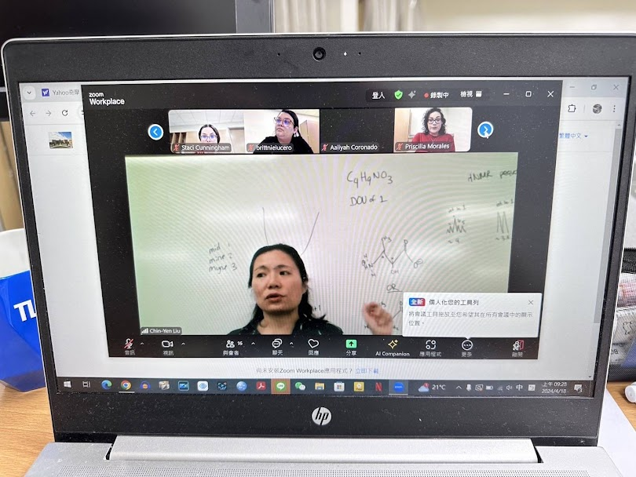 | 劉教授課程介紹
 | 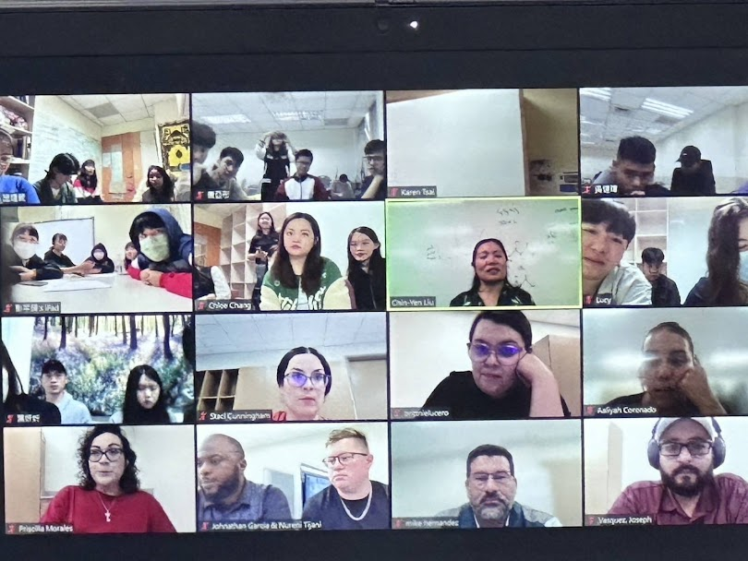 | 全體師生上課狀況
 | 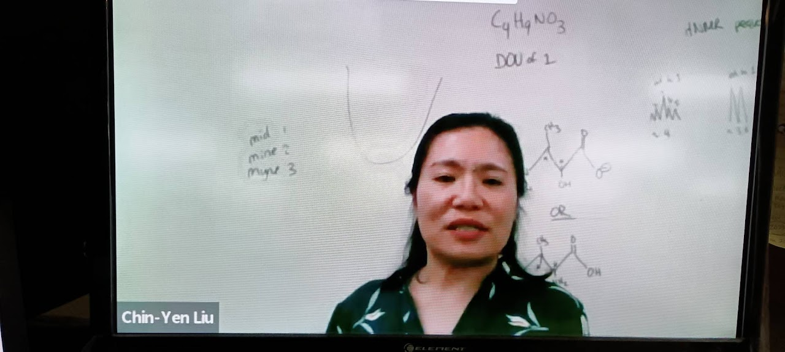 | 劉教授示範自我介紹及名片交換要點
 | 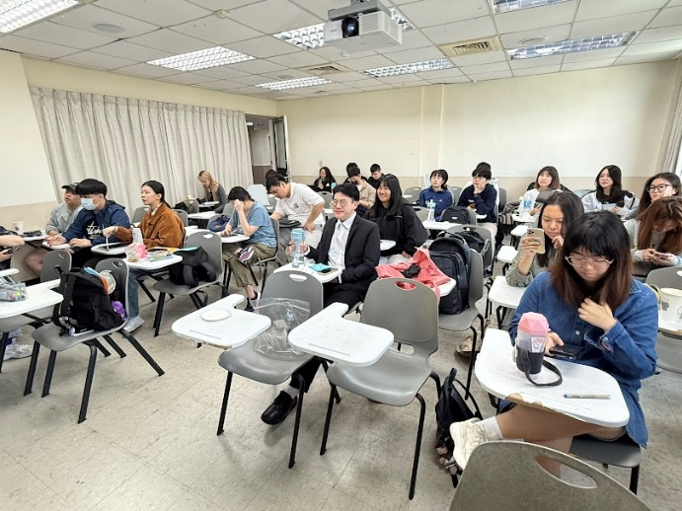 | 台灣同學實際上課狀況
備註：活動照片請附上原始照片一併回傳
附件檔案 | 附件檔案名稱  (請用英數檔名) | 附件名稱
 | 127
 | 128
 | 129
 | 130

